리움 동물의료센터
-심장 초음파 검진 소견서
환자명: {{환자명}}
품종: {{품종}}
나이: {{나이}}
성별: {{성별}}
보호자: {{보호자}}

1. 검사 항목 및 결과
검사 항목 | 결과 |  | 정상 범위
신체검사 (청진) | 심잡음 {{}} |  | 심잡음 없음
심박수 | {{심박수}}회/분 |  | 개: 70-140, 고양이: 140-220
X-ray(VHS) | {{VHS}}  {{VLAS}} |  | VHS < 10.5 (개)  VLAS <2.5
심장초음파 | 아래 표 참고 |  | -
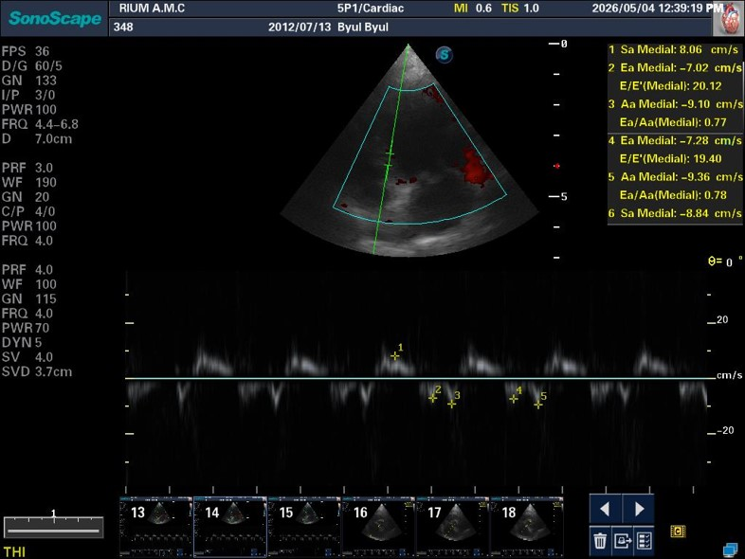 |  |  | 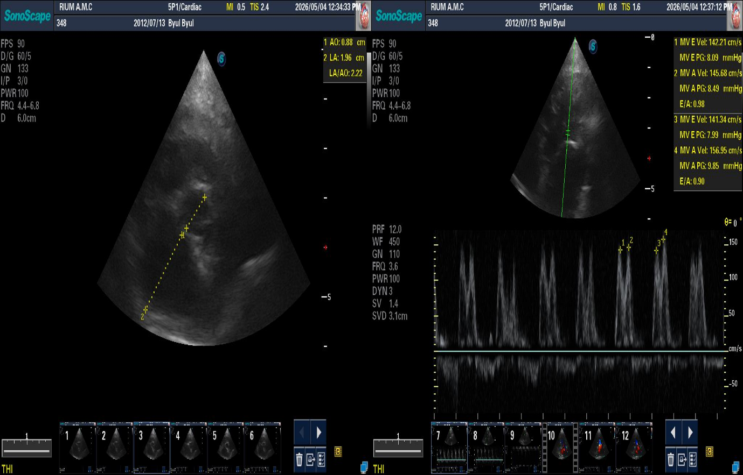
검사항목 | 결과값 | 정상 범위 | 비고
LA:Ao (좌심방:대동맥 비율) | {{LA:Ao}} | < 1.6 | 좌심방 확장
LVIDDn(이완기 좌심실 직경 지수) | {{LVIDDn}} | <1.7 | 좌심실 확장
E peak(좌심실 혈류속도) | {{E peak}}cm/s | <60cm/s | 좌심방 압력 증가
E/E’(좌심실 혈류속도/좌심 이완속도) | {{E/E’}} | <10 | 좌심실 충만압 증가/폐수종 위험성 증가

2. 진단명
□ 승모판 점액종성 판막 질환 (MMVD) A/B1/B2/C/D

3. 질환에 대한 이해
■ 개의 승모판 점액종성 판막 질환 (MMVD)
MMVD는 개에서 가장 흔한 심장 질환으로, 심장의 좌심방과 좌심실 사이에 있는 승모판막이 변성되어 제대로 닫히지 않는 질환입니다.
- 원인: 노화와 유전적 소인으로 판막이 두꺼워지고 변형됩니다.
- 호발 품종: 말티즈, 푸들, 치와와, 요크셔테리어, 닥스훈트 등 소형견
- 증상 진행: 초기에는 무증상이지만, 진행되면 기침, 운동불내성, 호흡곤란이 발생합니다.
- 예후: 조기 발견 시 적절한 관리로 좋은 삶의 질을 유지할 수 있습니다.

4. ACVIM 병기 분류 및 현재 상태
■ 개 MMVD - ACVIM 기준 병기
현재 병기: Stage
- Stage A: 위험군이지만 심장 질환 없음
- Stage B1: 심잡음 있으나 심장 비대 없음 (무증상, 모니터링)
- Stage B2: 심잡음과 심장 비대 있음 (무증상, 치료)
- Stage C: 현재 또는 과거 심부전 증상 있음 (증상, 치료)
- Stage D: 난치성 심부전 (적극적 치료 필요)

5. 치료 및 관리 계획
💊 약물 치료 (해당 시)
- MMVD Stage B2: 강심제+(이뇨제)
- MMVD Stage C/D: 강심제+이뇨제+교감신경 저해제
🏠 가정에서의 관리
- 식이 관리: 심장처방 사료 급여, 적정 체중 유지
- 운동: 과도한 운동 제한, 스트레스 최소화
- 모니터링: 안정 시 호흡수(SRR) 체크 (정상: 개 < 30회/분, 고양이 < 40회/분)
-SRR은 편안한상태에서 1분당 호흡수를 말합니다(배가 들어갔다 나온 게 1회호흡입니다.)
- 환경: 시원하고 쾌적한 환경 유지, 온도 변화 주의
📅 정기 검진 스케줄
- Stage A/B1: 3-6개월마다 심장 검진
- Stage B2: 3-6개월마다 심장초음파 및 흉부 X-ray
- Stage C/D: 1-3개월마다 정밀 검사 및 치료 조정

6. 주의해야 할 증상 (응급 상황)
⚠️ 다음 증상 발견 시 즉시 내원하세요
- 호흡곤란, 개구호흡 (입으로 숨쉬기)
- 심한 기침, 특히 밤에 악화되는 기침
- 식욕부진, 무기력, 쓰러짐
- 잇몸 색깔이 창백하거나 파래짐
- 안정 시 호흡수가 지속적으로 증가 (개 > 40회/분, 고양이 > 50회/분)
7. 보호자님께 드리는 말씀
-{{환자명}}는 심장병 C단계로서 심장병이 많이 진행된 상태입니다. 심장초음파 수치가 높은 상태이며, 따라서 세밀한 관리가 필요하며, 평소 분당 호흡수를 잘 체크해 주셔야 합니다. 무리한 운동산책, 스트레스는 위험하며, 항상 환기가 잘 되는 환경에 있어야 합니다.
심장 질환은 조기 발견과 적절한 관리가 가장 중요합니다.
현재 진단된 상태에서 권장된 치료와 정기 검진을 충실히 따라 주시면, 반려동물이 편안하고 행복한 생활을 오래 유지할 수 있습니다. 궁금하신 사항이나 걱정되는 증상이 있으시면 언제든지 연락 주시기 바랍니다. 저희 병원은 항상 여러분의 반려동물 건강을 위해 최선을 다하겠습니다.

*본 소견서는 ACVIM Consensus Guidelines(미국수의내과학회)에 근거하여 작성되었습니다.

